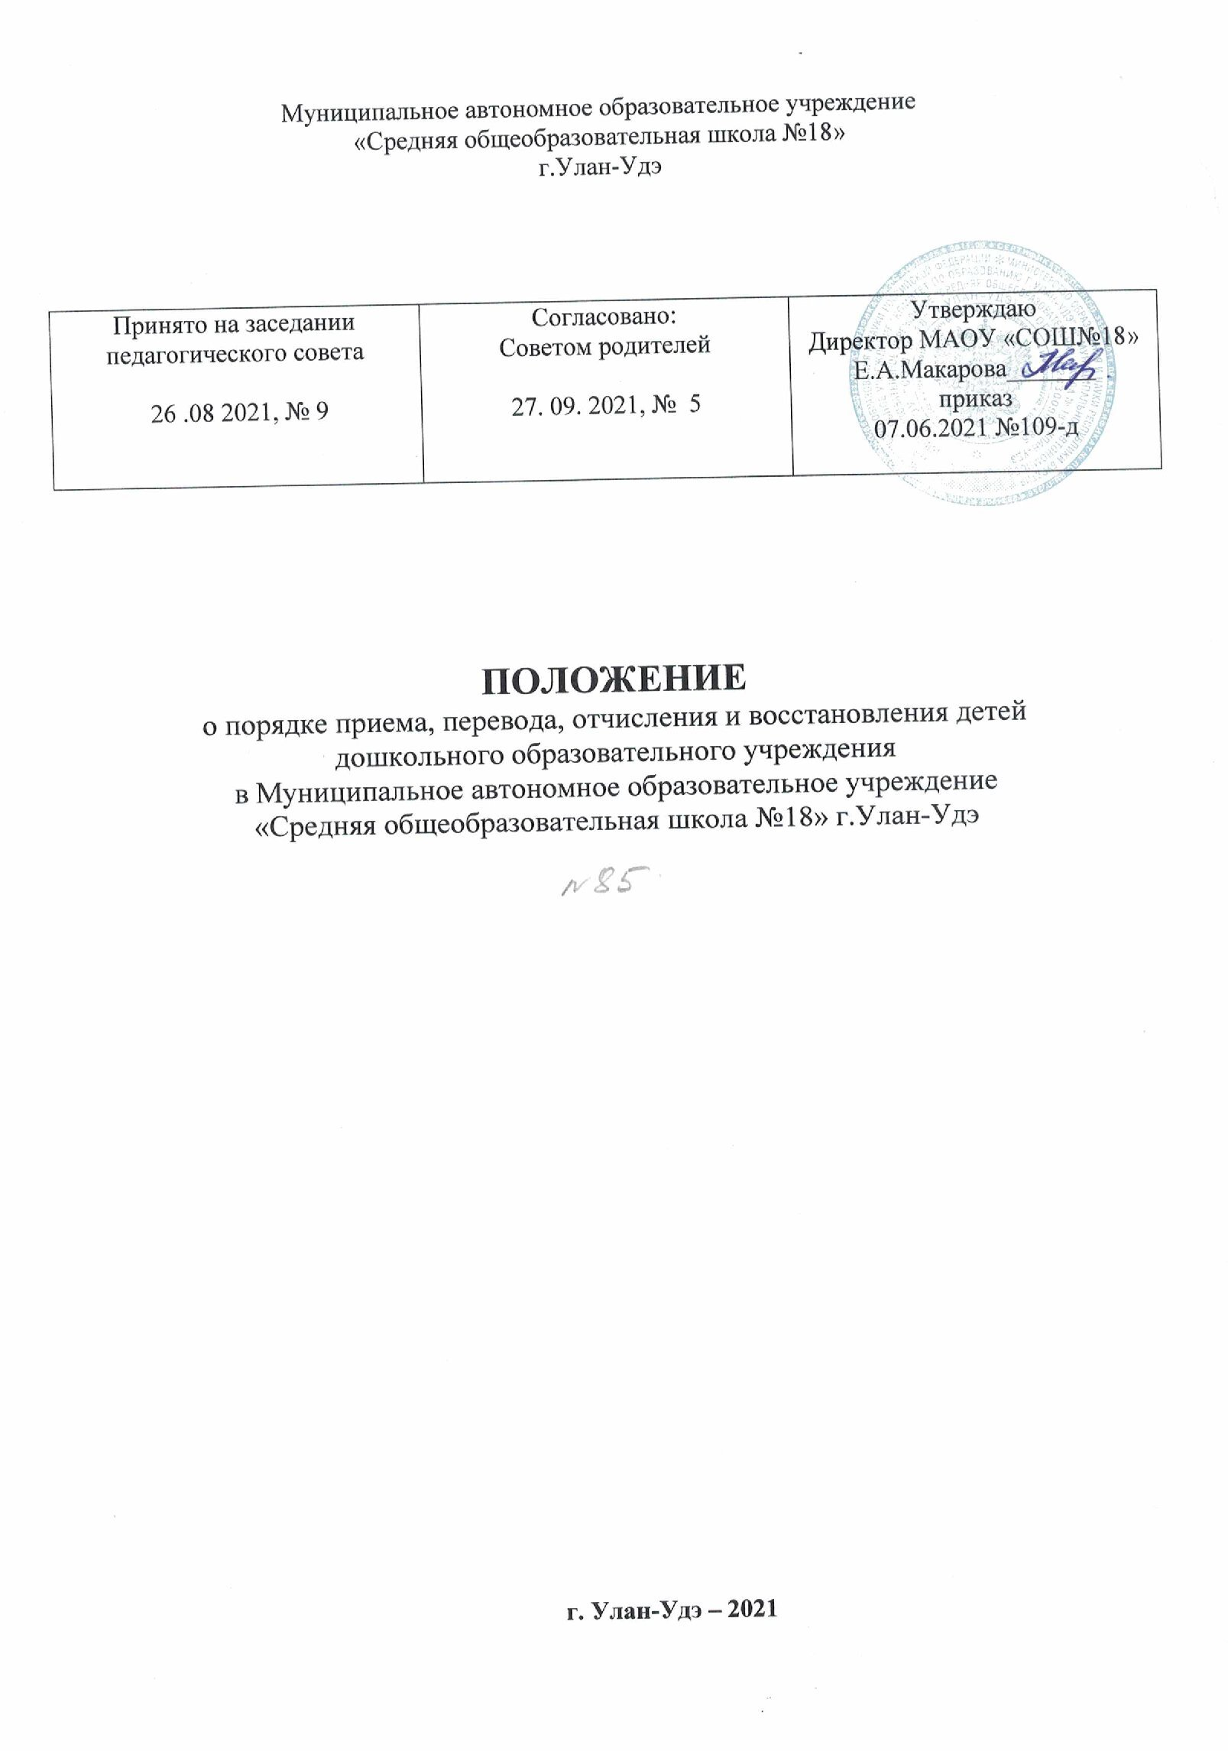I. Общие положения.
1.1 Настоящий порядок приёма детей разработан для дошкольного образовательного учреждения МАОУ СОШ № 18 ДОУ «Счастливчики» (далее по тексту – Учреждение).
1.2 Прием иностранных граждан и лиц без гражданства, в том числе соотечественников за рубежом, в образовательные организации за счет бюджетных ассигнований федерального бюджета, бюджетов субъектов Российской Федерации и местных бюджетов осуществляется в соответствии с международными договорами Российской Федерации, Федеральным законом от 29 декабря 2012 г. N 273-ФЗ "Об образовании в Российской Федерации" (Собрание законодательства Российской Федерации, 2012, N 53, ст. 7598; 2013, N 19, ст. 2326; N 23, ст. 2878; N 27, ст. 3462; N 30, ст. 4036; N 48, ст. 6165; 2014, N 6, ст. 562, ст. 566) и настоящим Порядком.
1.3. Настоящий порядок является документом, регламентирующим приём и отчисление детей, поступающих в Учреждение.
1.4. Настоящий порядок вводится в действие в целях:
- обеспечения и защиты прав граждан на образование детей дошкольного возраста в дошкольном образовательном учреждении;
- определения прав и обязанностей физических и юридических лиц, а также регулирования их при осуществлении приема, содержания, сохранения места и отчисления воспитанников из Учреждения.
1.5. Настоящий порядок утверждается руководителем Учреждения и действует до принятия нового.
II. Порядок приёма воспитанников в Учреждение.
2.1. Порядок комплектования Учреждения определяется Учредителем в соответствии с законодательством Российской Федерации.
2.2. Прием осуществляется руководителем Учреждения по направлению Комитета образования.
2.3. Прием детей в Учреждение осуществляется на основании заявления. К заявлению прилагаю следующие документы:
- ксерокопию свидетельства о рождении ребенка,
- ксерокопию свидетельства о регистрации ребенка по месту жительства или месту пребывания на закрепленной территории,
- ксерокопию СНИЛС ребенка и законного представителя
- ксерокопию паспорта законного представителя
- медицинскую карту.
2.4. В Учреждении ведётся «Книга учета движения детей», в которой регистрируются сведения о детях и родителях (законных представителях).
2.5. Приём (зачисление) ребёнка в Учреждение оформляется приказом руководителя по Учреждению.
2.7. Группы в Учреждении могут комплектоваться как по одновозрастному, так и по разновозрастному принципу, в соответствии с современными психолого-педагогическими и методическими рекомендациями.
2.8. Количественный состав групп (наполняемость) устанавливается в соответствии с Типовым положением о дошкольном образовательном учреждении и санитарно-эпидемиологическими правилами и нормативами для дошкольных учреждений.
2.9. При приёме детей руководитель Учреждения (или его заместитель) обязан ознакомить родителей (законных представителей) с:
- Уставом Учреждения (приложением к уставу)
- лицензией на право ведения образовательной деятельности;
- свидетельством о государственной аккредитации Учреждения;
- настоящим положением о порядке приёма детей в Учреждение.
2.10. Взаимоотношения между Учреждением и родителями (законными представителями) регулируется договором, включающим в себя взаимные права, обязанности и ответственность сторон, возникающие в процессе обучения, воспитания, развития, присмотра, ухода и оздоровления детей, длительность пребывания ребенка в Учреждении, а также расчёт платы, взимаемой с родителей (законных представителей) за содержание ребенка в Учреждении. Подписание договора является обязательным для обеих сторон.
2.11. Родителям (законным представителям) может быть отказано в приеме ребенка при отсутствии свободных мест в Учреждении.
2.12. Родитель (законный представитель) имеет право на получение компенсации части родительской платы со дня зачисления ребенка в Учреждение, реализующее основную общеобразовательную программу дошкольного образования, и по день его отчисления из Учреждения включительно. При назначении компенсации части родительской платы за второго и последующих детей в составе семьи учитываются дети в возрасте до 18 лет.
2.13. Размер компенсации части родительской платы, взимаемой с родителей (законных представителей) за содержание детей в Учреждении, составляет:
- 20 % размера внесенной родительской платы, фактически взимаемой за содержание ребенка в Учреждении – на первого ребенка;
- 50 % размера внесенной родительской платы, фактически взимаемой за содержание ребенка в Учреждении – на второго ребенка;
- 70 % размера внесенной родительской платы, фактически взимаемой за содержание ребенка в Учреждении – на третьего ребенка и последующих детей.
2.14. Родители (законные представители) имеют право на получение льгот по родительской плате за содержание ребёнка в Учреждении, согласно установленного администрацией города Улан-Удэ порядка.
III. Участники образовательного процесса при приёме и отчислении воспитанников и их полномочия.
3.1. Участниками образовательного процесса при приёме и отчислении воспитанников Учреждения являются:
- администрация Учреждения (в лице директора);
- родители (законные представители) детей.
3.2. Родители (законные представители) детей имеют право на:
- качественное дошкольное образование детей;
- возможность ознакомления с ходом и содержанием образовательного процесса;
- защиту прав и интересов детей;
- присутствие в группе, которую посещает ребенок на условиях, определенных в договоре между Учреждением и родителями (законными представителями);
- участие в работе педагогического совета Учреждения с правом совещательного голоса;
- компенсацию части родительской платы за содержание ребенка в Учреждении, реализующего основную общеобразовательную программу дошкольного образования на основании статьи 52.2 Закона Российской Федерации «Об образовании», в соответствии с договором;
- досрочное расторжение договора между Учреждением и родителями (законными представителями), на условиях, определённых договором между Учреждением и родителями (законными представителями);
- доброжелательное и тактичное отношение работников Учреждения.
3.3. Родители (законные представители) обязаны:
- выполнять Устав Учреждения;
- соблюдать условия договора между Учреждением и родителями (законными представителями);
- вносить плату за содержание ребенка в установленном для конкретной семьи размере в срок до 10 числа текущего месяца;
- взаимодействовать с Учреждением по всем направлениям воспитания и обучения ребенка;
- уважать честь и достоинство работников Учреждения.
3.4. Администрация Учреждения (в лице директора) имеет право:
- формировать контингент воспитанников в соответствии с лицензией, Уставом, порядком, определенным Учредителем.
3.5. Администрация Учреждения (в лице директора) обязана:
- выполнять Устав Учреждения;
- соблюдать права всех участников образовательного процесса.
3.6. Учреждение в рамках своей компетенции:
- осуществляет комплектование групп воспитанниками согласно ПМПК - весной;
проводит доукомплектование согласно ПМПК – осенью.
IV. Порядок отчисления ребенка из Учреждения.
4.1. Отчисление воспитанников из Учреждения осуществляется по заявлению родителей (законных представителей) ребёнка;
4.2. Перевод воспитанников в другое образовательное учреждение осуществляется по согласованию между руководителями с письменного согласия родителей (законных представителей).
4.3. Отчисление ребёнка из Учреждения оформляется приказом руководителя по Учреждению.
4.4. Сохранение места в Учреждении за воспитанником гарантировано в следующих случаях:
- больничный лист;
- пребывание в условиях карантина;
- прохождение санаторно-курортного лечения;
- отпуск родителей (законных представителей) сроком не более 75 календарных дней (на основании отпускного удостоверения одного из родителя (законного представителя) ребёнка);
- в летний период, вне зависимости от продолжительности отпуска родителей (законных представителей), без оправдательных документов.

V. Порядок восстановления ребенка в Учреждение.
5.1. Воспитанник, отчисленный из Учреждения по инициативе родителей (законных представителей) до завершения освоения образовательной программы, имеет право на восстановление по инициативе родителей (законных представителей) при наличии в Учреждении свободных мест.
5.2. Основанием для восстановления воспитанника является распорядительный акт (приказ) по Учреждению о восстановлении.
5.3. Права и обязанности участников образовательного процесса, предусмотренные законодательством об образовании и локальными актами Учреждения, возникают с даты восстановления воспитанника в Учреждение.

